IIFES2019出展のご案内
B&R株式会社は11月に東京ビッグサイトにて開催される 「IIFES2019」 に出展します
IIFES2019において、B&Rは自動化技術における、イノベーティブなソリューションの数々を展示します。
多品種小ロット生産へ柔軟に対応する２つの高速リニア搬送システム「SuperTrak」と「ACOPOStrak」。 高度な繰り返し停止精度と可搬重量10kg+を実現する「SuperTrak」に、セーフティー技術、モーションコントロール、IoT、予防保全の技術が統合化されたソリューションをご案内します。これらによりモジュール間の高同期性、そして効率性やメンテナンスの容易性、コスト優位性を実現します。 前回の同展示会で初披露しご好評いただいた、完全電気式の合流・分岐システムを実現した「ACOPOStrak」では、次世代のネットワーク標準規格となりうる「OPC UA over TSN」を介して、マイクロ秒精度で同期するコラボレーションデモを展示します。
マシンビジョン・システム
B&Rは新製品の画像処理システム「VISION」を日本初披露します。「VISION」はビジョンカメラ、インテリジェントな画像処理アルゴリズム、そして赤外線を含む多色LEDを装備し、角度調整機能をカバーした照明ポートフォリオにて構成されており、B&Rの統合型オートメーションシステムに組み込むことが可能です。これによりVISOIN単体での画像処理能力の向上はもちろん、モーションコントロールやセーフティ技術とのマイクロ秒レベルでの同期を実現し、かつ産業用マシンの制御システムの一部とすることが可能となります。従来のビジョンセンサーに比べ撮影速度、撮影パターンが飛躍的に増えながら、異次元の利便性や生産性、経済性を生み出します。
Perfection In Automation
B&Rは、最大自在性（フレキシビリティ）と経済効率を提供する完全なオートメーションソリューションをお客様へ提供することにより、私たちのモットー “Perfection In Automation” を実現します。 カスタマイズされた製品から広範囲に及ぶシリーズの製造まで、すべての製品をオーストリア本社の工場にて開発・生産されます。独自性に満ちた製品ラインアップの数々を、ぜひ皆さまの目でご覧ください。
開催日時： 2019年11月27日(水) ～ 29日(金) 10：00 ～ 17：00
場所： 東京ビッグサイト 西ホール
B&RブースNo.： 西ホール4階 4-38

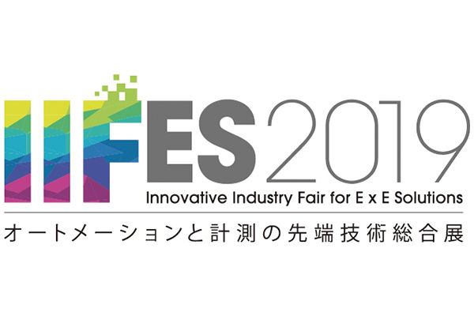
B&Rは、日本を代表するオートメーション総合展「IIFES2019」に出展します。

B&Rについて
ABBグループの一員であるB&Rは、オーストリアに本社を置く産業オートメーションのグローバルリーダーです。 B&Rは、最先端のテクノロジーと先進的なエンジニアリングを組み合わせ、あらゆる産業のお客様に、マシンおよびファクトリーオートメーション、モーションコントロール、HMI、統合型安全技術など、トータルソリューションを提供しています。OPC UA、POWERLINK、openSAFETYなどのIIoT通信規格やAutomation Studioソフトウェアにより、B&Rは常にオートメーションエンジニアリングの未来を再定義しています。よりいっそうの工程簡素化と、お客様の期待を超えたいというコミットメントに支えられ、B&Rは産業オートメーションの最前線を走り続けています。
より詳細な情報については、www.br-automation.com/ja をご覧ください。

